**线性表（linear list）**

线性表是n个类型相同的数据元素的有限序列，通常记作(a0,a1,....ai-1,ai,ai+1......an+1)

**一．特点**

1.相同数据类型

     在线性表的定义中，我们看到从的a0到an+1n个数据元素是具有相同属性的元素

     比如说可以是数字，例如（2，56，33，55，4）

     也可以是字符，例如（A,B,C.....Z）

     当然也可以是具有更复杂结构的数据元素，例如学生、商品、装备

**相同数据类型意味着在内存中存储时，每个元素会占用相同的内存空间，便于后续的查询定位**

2.序列（顺序性）

    在线性表的相邻数据元素之间存在着序列关系

即ai-1是ai的直接前驱，ai是ai-1的直接后驱

同时ai是ai+1的直接前驱，ai+1是ai的直接后驱

唯一没有直接前驱的a0一般被称为表头

唯一没有直接后驱的an+1一般被称为表尾

除了表头和表尾元素外，任何一个元素都有且仅有一个直接前驱和直接后驱

3.有限

线性表中数据元素的个数n定义为线性表的长度，n是一个有限值

当n=0时线性表为空表

在非空的线性表中每个数据元素在线性表中都有唯一的序号，例如a0的序号是0，ai,的序号是i

在一个具有n>0个数据元素的线性表中，数据元素序号的范围是【0，n-1】

二．线性表及其结构

2.1线性表的逻辑结构：

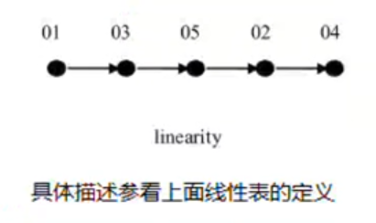

2.2线性表的存储结构：

2.2.1**顺序表实现**：顺序表----顺序存储结构

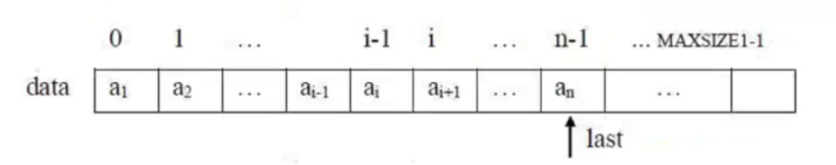

特点：在内存中分配连续的空间，只存储数据，不需要存储地址信息，位置就隐含着地址

优点： >节省存储空间

>索引查找效率高

缺点：>插入和删除操作需要移动元素，效率较低

>必须提前分配固定数量的空间，如果元素少，可能导致空间浪费

>按照内容查询效率低，因为需要逐个比较判断

2.2.2**单链表实现**：链表---链式存储结构

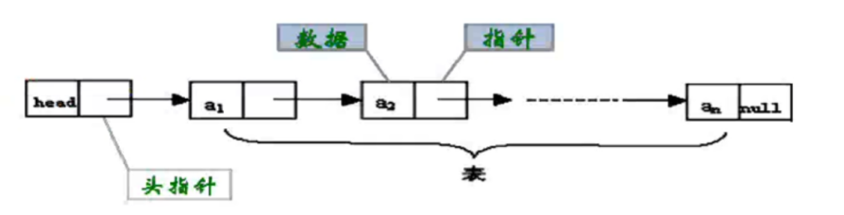

特点：数据元素的存储对应的是不连续的存储空间，每个存储结点对应一个需要存储的数据元素

每个结点是由数据域和指针域组成，元素之间的逻辑关系通过存储结点之间的链接关系反映出来

**逻辑上相邻的节点物理上不必相邻**

优点：>插入、删除灵活

>有元素才会分配结点空间，不会有闲置的结点

缺点：>**比顺序存储结构的存储密度小**

>查找结点时链式存储要比顺序存储慢

扩展：

单链表：单链表结构只有后继元素，没有直接唯一的前驱元素

    单链表是一种链式存取的数据结构，用一组地址任意的[存储单元](https://baike.baidu.com/item/%E5%AD%98%E5%82%A8%E5%8D%95%E5%85%83/8727749)存放线性表中的[数据元素](https://baike.baidu.com/item/%E6%95%B0%E6%8D%AE%E5%85%83%E7%B4%A0/715313)。链表中的数据是以结点来表示的，每个结点的构成：元素([数据元素](https://baike.baidu.com/item/%E6%95%B0%E6%8D%AE%E5%85%83%E7%B4%A0/715313)的映象) + [指针](https://baike.baidu.com/item/%E6%8C%87%E9%92%88/2878304)(指示后继元素存储位置)，元素就是存储数据的存储单元，指针就是连接每个结点的地址数据

双链表

   双向链表也叫双链表，是链表的一种，它的每个数据[结点](https://baike.baidu.com/item/%E7%BB%93%E7%82%B9/9794643)中都有两个[指针](https://baike.baidu.com/item/%E6%8C%87%E9%92%88/2878304)，分别指向直接后继和直接前驱。所以，从双向链表中的任意一个结点开始，都可以很方便地访问它的前驱结点和后继结点

循环链表

循环链表是另一种形式的链式存贮结构。它的特点是表中最后一个结点的[指针](https://baike.baidu.com/item/%E6%8C%87%E9%92%88/2878304)域指向[头结点](https://baike.baidu.com/item/%E5%A4%B4%E7%BB%93%E7%82%B9/9794729)，整个链表形成一个环

